UNIVERSIDAD NACIONAL
AUTÓNOMA DE MÉXICO


FACULTAD DE INGENIERIA

Trabajo: PRACTICA 2 COMPUERTAS

EQUIPO:
SANTIAGO CRUZ CARLOS

ASIGNATURA: DISEÑO DIGITAL

GRUPO: LABORATORIO
PRACTICA 2

domingo, 08 de noviembre de 2026, Ciudad Universitaria, México, DF

OBJETIVO: familiarizarse con algunos de los parámetros empleados en los circuitos integrados de la familia lógica TTL.

Características de la familia lógica TTL

Disipación de potencia

1 Arme el circuito de la figura 1.
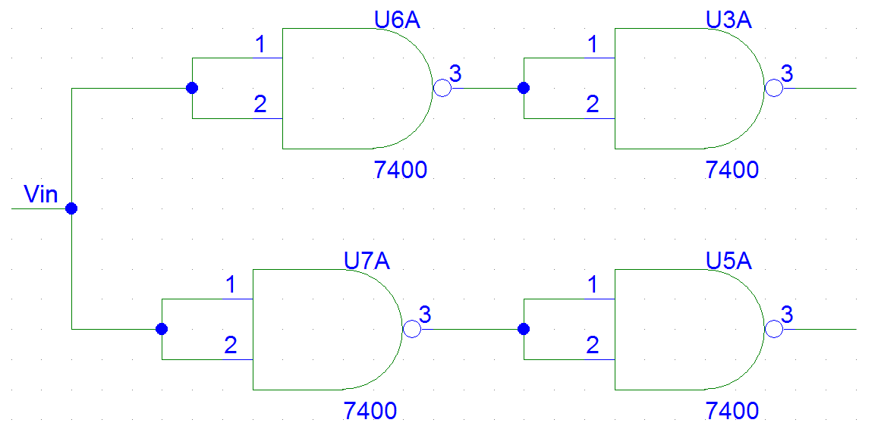

Cada una de las compuertas de la figura 1 están funcionando como inversores, entonces para Vin=0, las compuertas 1 y 2 tendrán nivel alto y las otras compuertas tendrán un nivel bajo, esto es empleando lógica positiva. La corriente que suministra la fuente de poder será entonces la corriente promedio que necesita el circuito para funcionar.

2 Mida la Icc promedio total para Vin= 0, del circuito de la figura 1; luego calcule la Icc promedio por compuerta y compárela con las especificaciones por los manuales TTL, indicando también el valor de esta ultima. Calcule la potencia promedio disipada por compuerta.

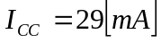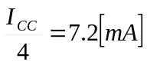

3 ahora configure el circuito de la figura 1 de tal forma que todas las salidas sean ‘1’ lógico. Mida la Icc total con salidas altas (IccH) y compárelas con las especificadas en los manuales TTL indicando el valor de ésta última.

4 haga lo mismo que en inciso anterior sólo que ahora debe reconfigurar el circuito para que todas las salidas sean ‘0’ lógico.

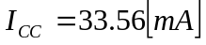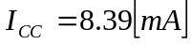

II tiempo de retardo de propagación

- alambre el siguiente circuito:

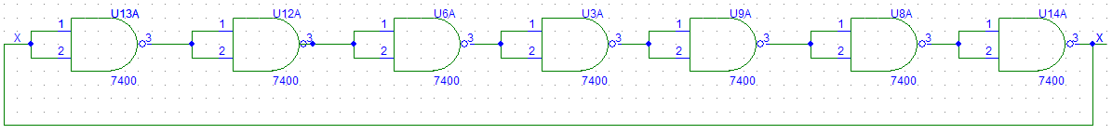

Una vez que se ha conectado la salida de la última compuerta a la entrada de la primera compuerta, un frente de onda es iniciado. Dicho frente de onda es generado por si mismo, es decir, el circuito oscila.
- conecte el punto x a la entrada vertical del osciloscopio. Observe y copie la señal oscilatoria que aparece
- mida el periodo de oscilación de la señal observada y calcule el tiempo de retardo de propagación tpd utilizando la siguiente formula:

T: periodo en segundos
N: numero de compuertas en cascada

tpd = T / (2N)

T=0.2 (cuadros) (0.2 μs/ cuadro)
T= 0.04 [μs] / 2 (7)
N= 7
T_{pd}= 2.85 [ns]

El t_{pd} teorico va de 9 a 10 [ns], para Vcc= 5V y CL=15 [pF]

- que sucedería si el numero de compuertas en cascada de la figura 2 fuese par ¿

Explique la respuesta.

- que sucede con el periodo de la señal oscilatoria si el número impar de las compuertas es disminuido ¿?

El período y la frecuencia no cambia; pero el tiempo de retardo disminuye.

III curva de transferencia característica (voltaje de salida vs voltaje de entrada)

- arme el circuito de la figura 3.
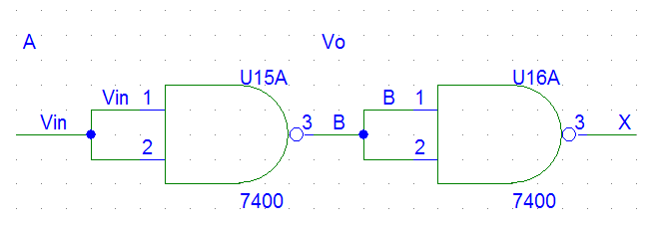
Aplique un voltaje de entrada senoidal en el punto A de 5 Vpp de amplitud y frecuencia de 1KHz
- obtenga la curva de transferencia de la compuerta TTL conectando el punto A al barrido horizontal del osciloscopio y el punto B al barrido vertical del mismo. Copie la curva de transferencia que aparezca y acótela. Compárela con la que da el fabricante

0.5 [V/div]

CONCLUSIONES:

- Valoramos la corriente que consume cada circuito integrado, resultando en una corriente parecida a la de la hoja de especificaciones, sobrepasando un poco estos valores.
- El tiempo de propagación no resulto parecido al leído en nuestra hoja de especificaciones mas sin embargo este valor es para una CL = 15 [pF], la cual esta condición no fue tratada en nuestras mediciones.
- De nuestras clases de teoría logramos comprobar el uso de la compuerta nand, ya que con esta podemos hacer inversores, conectando la señal a ambas terminales de entrada.
- Interpretando la curva característica de tensión de entrada contra tensión de salida, vemos que para señales menores a una cierta tensión, vemos que la respuesta es de 0 [V], mas sin embargo, hay un intervalo de tensiones, para la cual nuestra tensión de salida es constante, mas alla de ese intervalo la salida es nuevamente de 0 [V].

